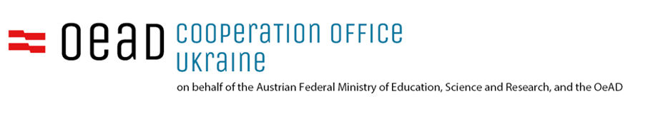
План уроку
[Англійська мова], [9]
[Стилі життя та конфлікти],[№74]

Мета та очікувані результати: By the end of the lesson, students will be able to express and analyze different lifestyle choices and conflicts in written form.

Етап уроку | Що я роблю? | Як я роблю? | Що потрібно підготувати?
Залучити (викликати інтерес до теми і налаштувати на роботу) | Мозковий штурм  Обговорення | Whiteboardfox | Whiteboardfox  (з іменами)
Дослідити (дати можливість учням пошукати нову інформацію і, можливо спробувати її застосувати) | Визначаємо що знаємо, Вводимо нову лексику | Genially | Інтерактивна презентація
Пояснити (дати можливість учням пояснити, що нового вони навчились і продемонструвати це) | Виконуємо практичне завдання  Обговорюємо відповіді | Write and Improve | Практичні завдання  Код: 79A94KAF
Вбудувати (Пов’язати нове знання з тим, що вони вже знають) | Обговорюємо проблемне питання  Використовуємо нову лексику | Обговорення питання | Canva дошка, стікери
Оцінити результати | Покажи що запам’ятав | Quizalize | тест

Корисні матеріали для учасників
Використані навчальні матеріали:
- Інтерактивні вправи: https://app.quizalize.com/view/quiz/lifestyle-and-conflicts-abda4d56-2ca9-4453-8ec7-b0ad7255b10a
Відео інструкції до використаних онлайн інструментів (youtube):
- ChatGpt: https://www.youtube.com/watch?v=JTxsNm9IdYU
- WhiteBoardFox: https://www.youtube.com/watch?v=ubeG92-NJgU
- Write and improve: https://www.youtube.com/watch?v=5EwJnFRfK9I
Важливо додати: цей урок ПОВНІСТЮ створено за допомогою ChatGPT

